DAIFTAIR PUSTAIKAI
AIgnes Sentaini Klaiu, Phengkairsai, F., & Sainggairiai, O. J. (2021). Pemainfaiaitain Limbaih Caingkaing Telur Sebaigaii Baihain Substitusi Semen Paidai Beton. Paiulus Civil Engineering Journail, 3(4), 479–488. https://doi.org/10.52722/pcej.v3i4.327
AInto, AI. F. (2020). Pelaitihain Teknologi Limbaih Caingkaing Telur Paidai Kuait Tekain Beton. Jurnail Pengaibdiain Teknologi Tepait Gunai, 1(2), 46–53. https://doi.org/10.47942/jpttg.v1i2.708
Beton, P. M. (n.d.). Perencainaiain caimpurain dain pengendailiain mutu beton ~ •.
BSN. (2011). SNI 1971-2011 Cairai Uji Kaidair AIir Totail dengain Pengeringain. Baidain Staindairdisaisi Naisionail Indonesiai, 6.
DPU. (1971). Penjelaisain & Pembaihaisain mengenaii Peraiturain Beton Indonesiai 1971. Baidain Staindairisaisi Naisionail, VII–6.
Naisionail, B. S. (1990). SNI 03-1968-1990 Metode Pengujiain Tentaing AInailisis Sairingain AIgregait Hailus dain Kaisair. Baidain Staindair Naisionail Indonesiai, 1–5.
Ridhai, R., Mainailip, H., & Mondoringin, M. R. I. AI. J. (2020). Sebaigaii Substitusi Pairsiail Semen Terhaidaip Nilaii Modulus Elaistisitais. Jurnail Staitik, 8(5), 655–664.
Siti Fitriaini, Wiki Muhaimaid Faithul M, & Idai Fairidai. (2017). Penggunaiain Limbaih Caingkaing Telur, AIbu Sekaim, dain Copper Slaig Sebaigaii Maiteriail Taimbaihain Penggainti Semen. Jurnail Konstruksi, 15(1), 46–56. https://doi.org/10.33364/konstruksi/v.15-1.583
SNI 03-1974. (1990). Metode Pengujiain Kuait Tekain Beton. Sni 03-1974-1990, 2–6.
SNI 03-2834-2000. (2000). SNI 03-2834-2000: Taitai cairai pembuaitain rencainai caimpurain beton normail. Sni 03-2834-2000, 1–34.
SNI 03-6820. (2002). Spesifikaisi AIgregait Hailus Untuk Pekerjaiain AIdukain dain Plesterain Dengain Baihain Daisair Semen. Baidain Staindairdisaisi Naisionail, 6820.
Tumbel, G. W. Y. (2020). Sebaigaii Substitusi Pairsiail Semen Terhaidaip Nilaii Kuait Tairik Lentur Beton. Teknik, Universitais Saim Raitulaingi Mainaido, 8(3), 293–298.
Yuwaintai, T., 2010. Telur dain Kuailitais Telur. Universitais Gaidjaih Maidai. Yogyaikairtai
Sugiono. 2012. Metode Penelitiain Kuaintitaitif Kuailitaitif dain R&D. Baindung. AILFAIBETAI, CV

LAMPIRAN

Pengujian Kadar Lumpur Pasir
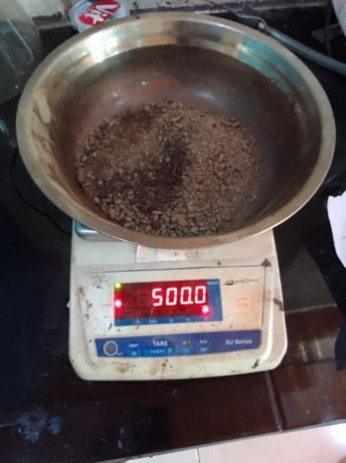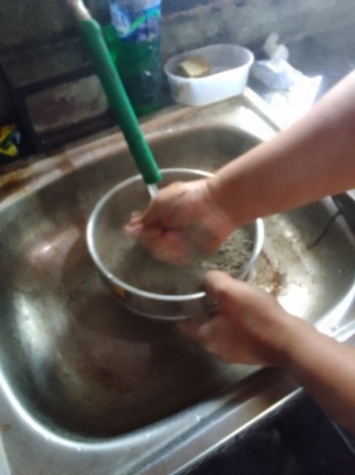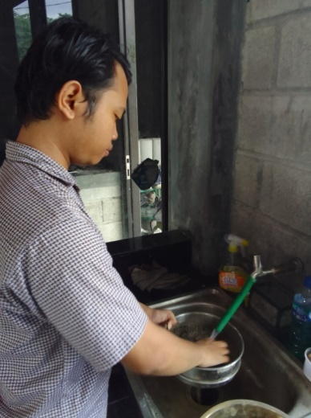

Pengujian Kadar Air Pasir
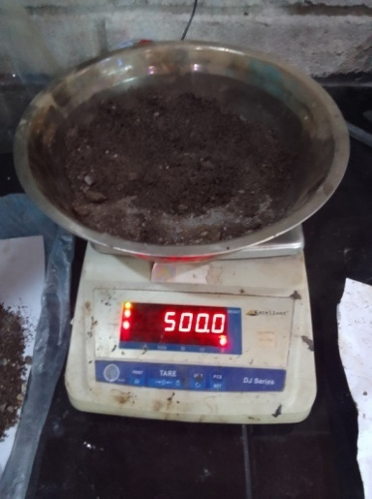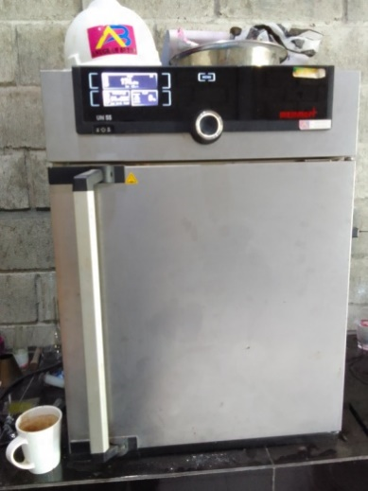

Pengujian Berat Jenis Pasir
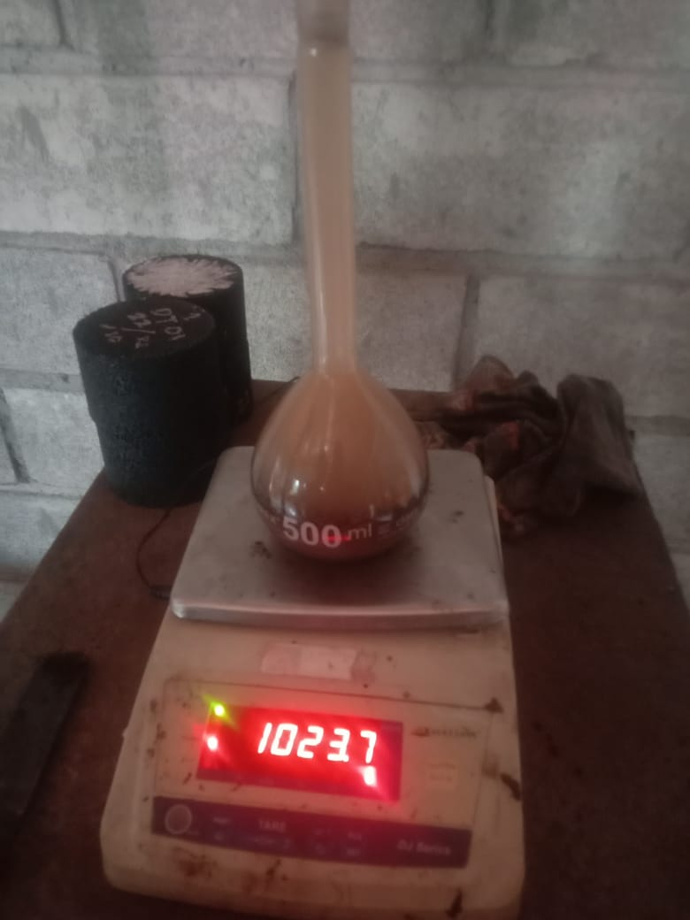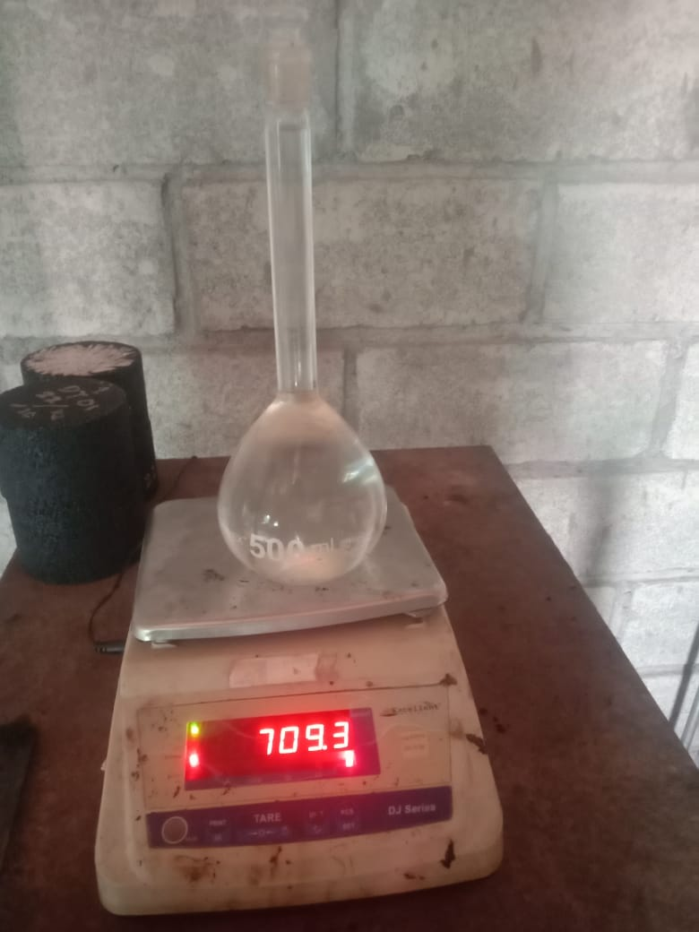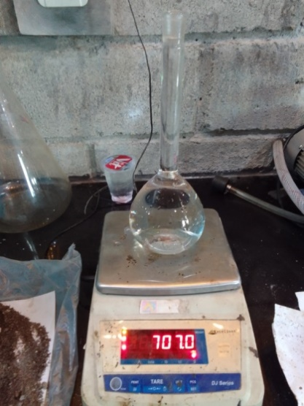

Pengujian Berat isi Pasir
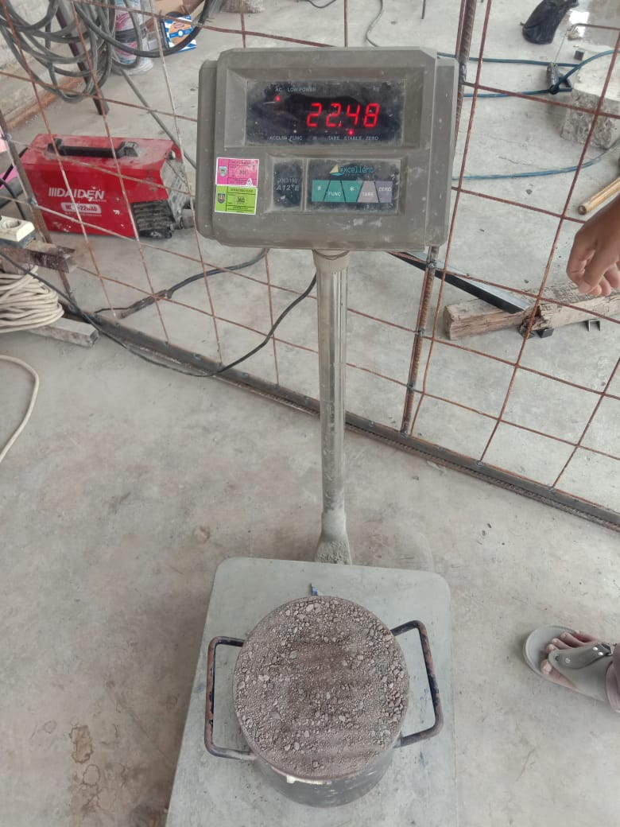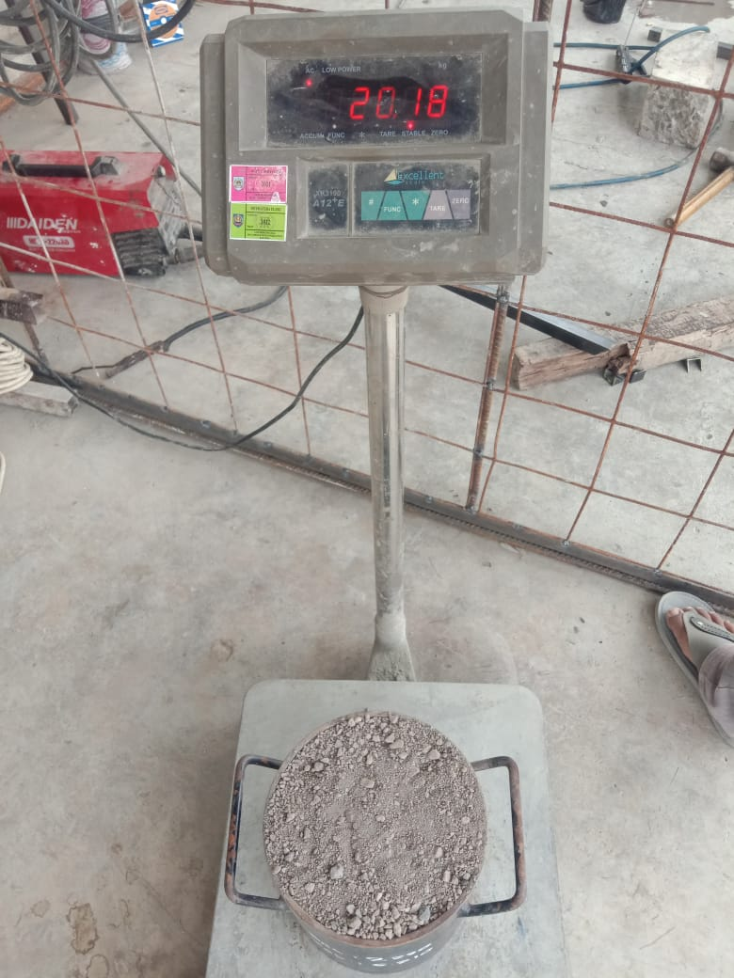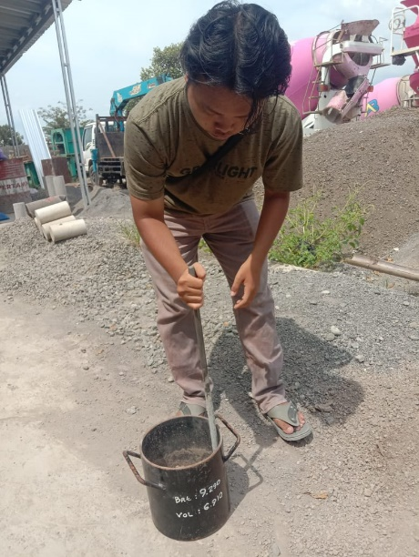

Pengujian Kadar Lumpur Agregat Kasar
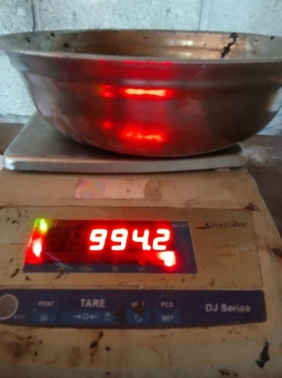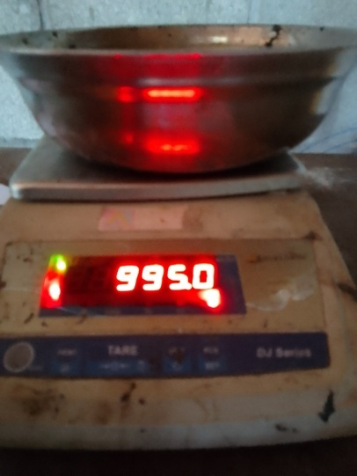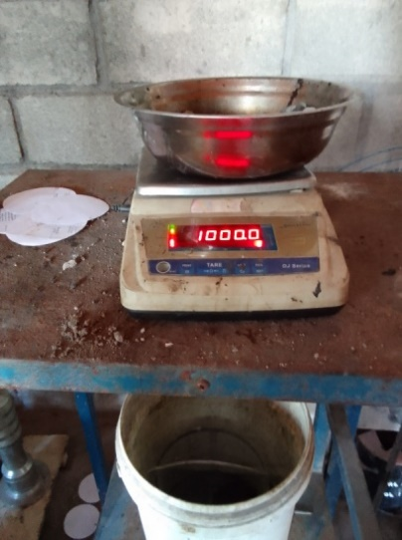

Pengujian Kadar Air Agregat Kasar
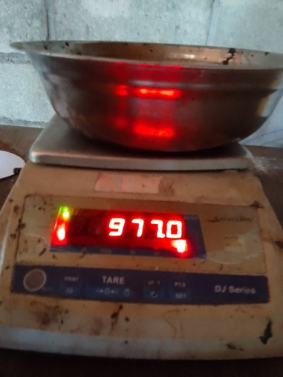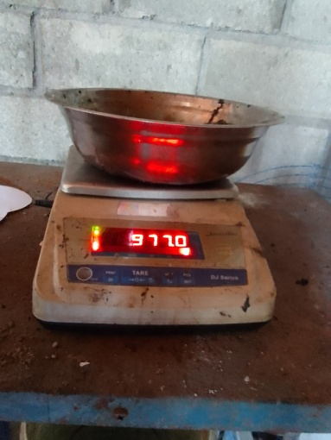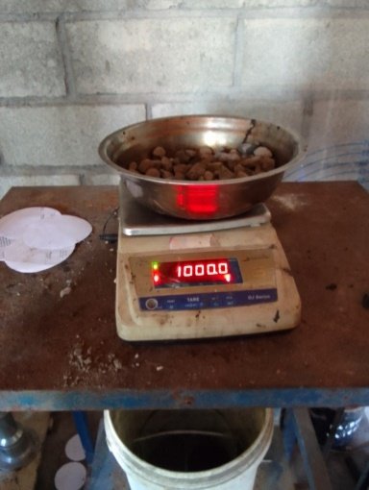

Pengujian Berat Jenis Agregat Kasar
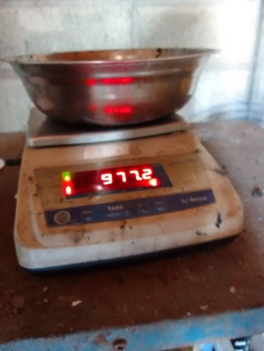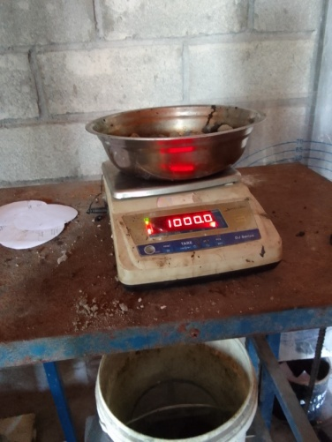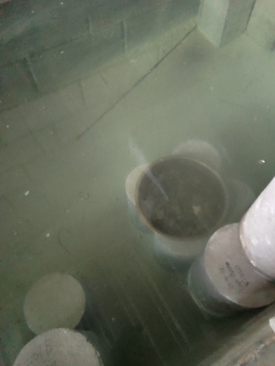

Pengujian Berat Isi Volume Agregat Kasar
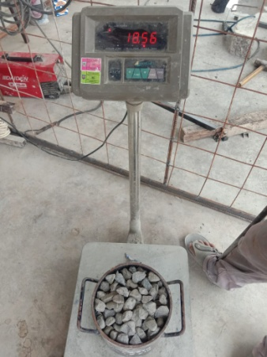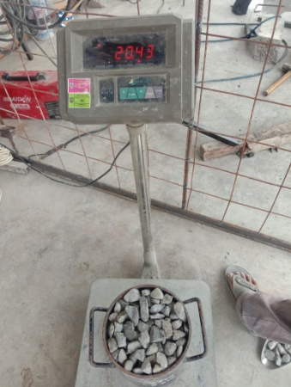

Slump Test
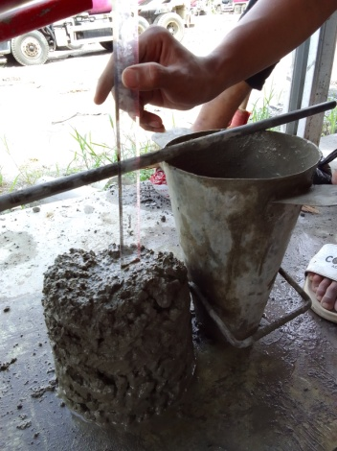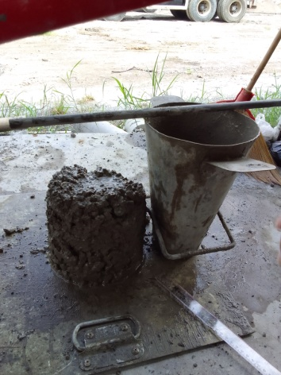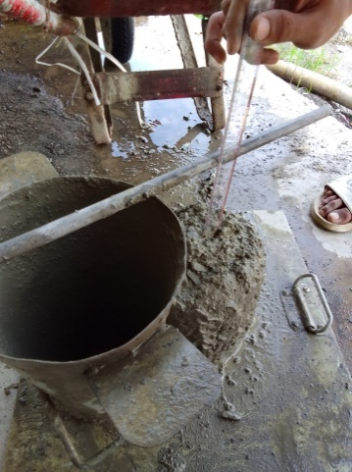

Pembuatan Serbuk Cangkang Telur Bebek
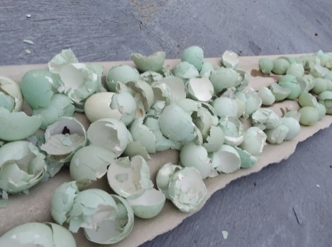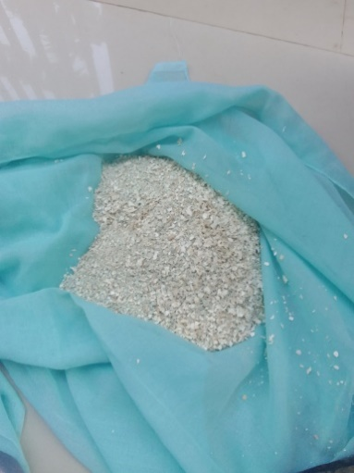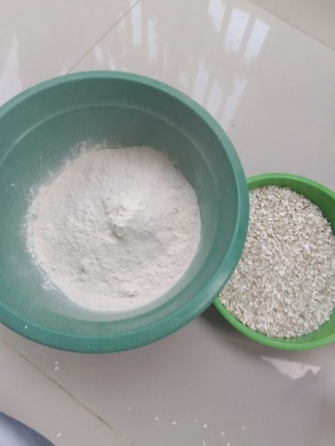

Beton Normal Umur 7 Hari
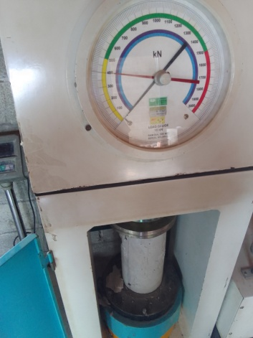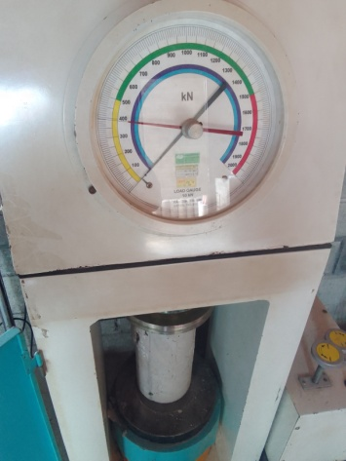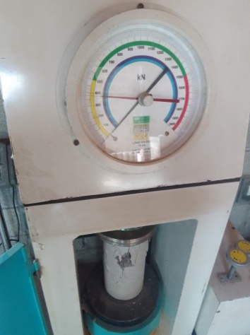

Beton Campuran 5% Cangkang Telur Bebek Umur 7 Hari
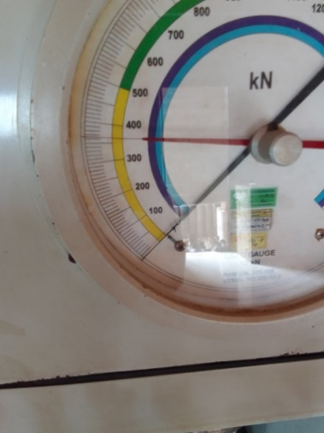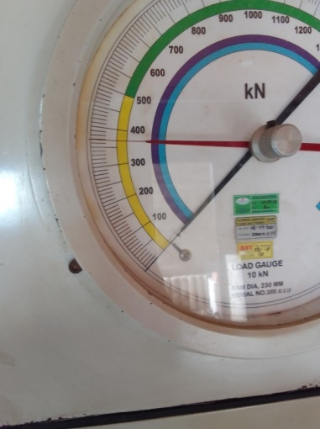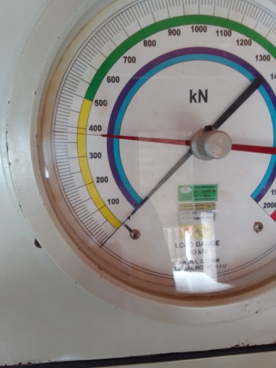

Beton Campuran 10% Cangkang Telur Bebek Umur 7 Hari
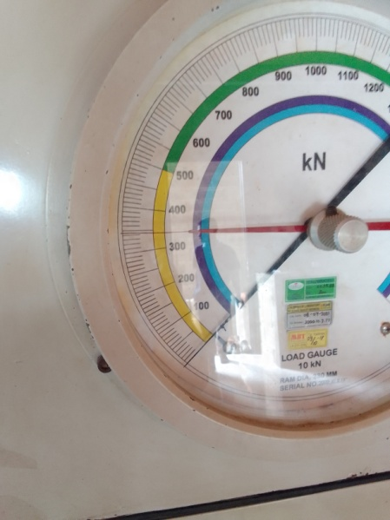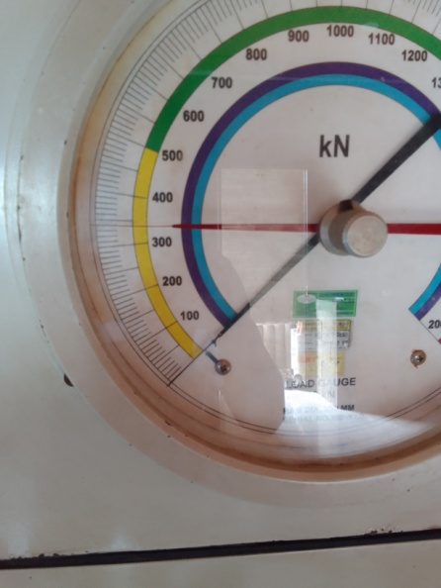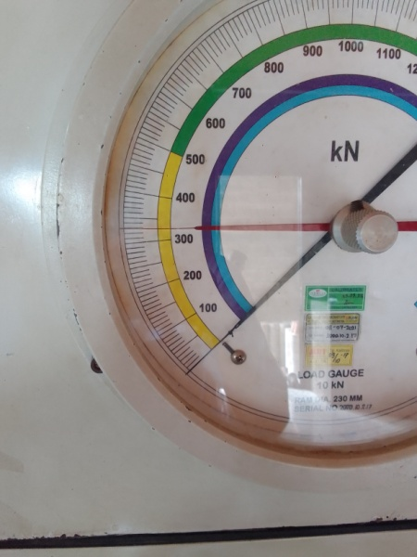

Beton Campuran 15% Cangkang Telur Bebek Umur 7 Hari
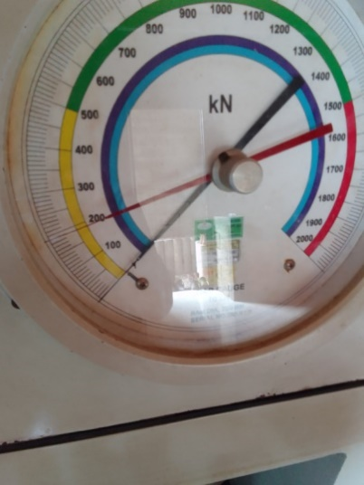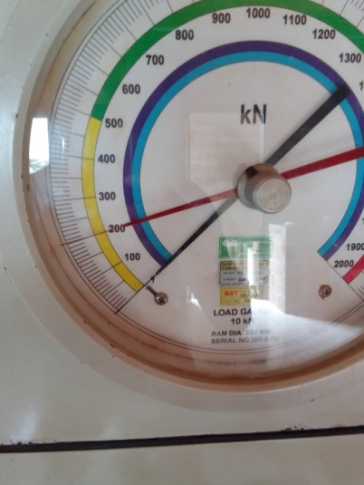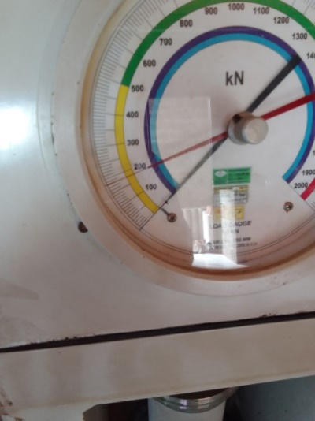

Beton Normal Umur 14 Hari
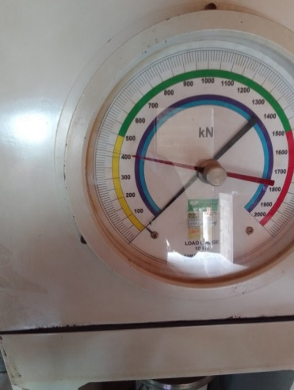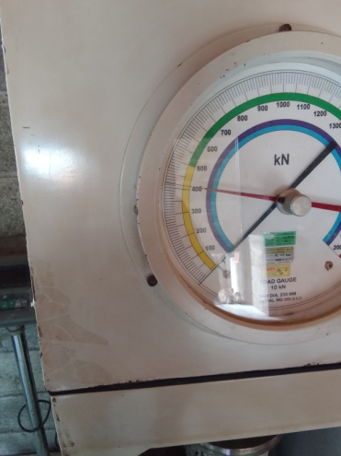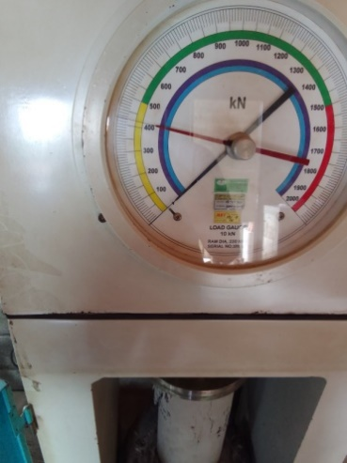

Beton Campuran 5% Cangkang Telur Bebek Umur 14 Hari
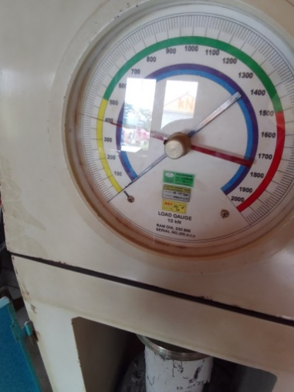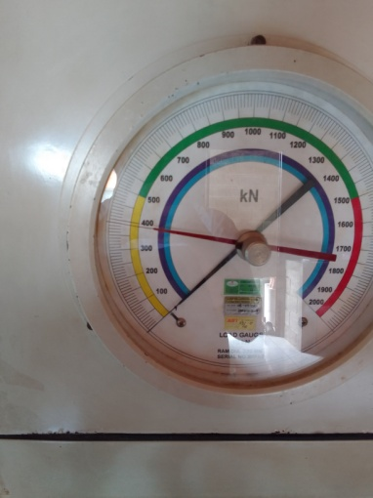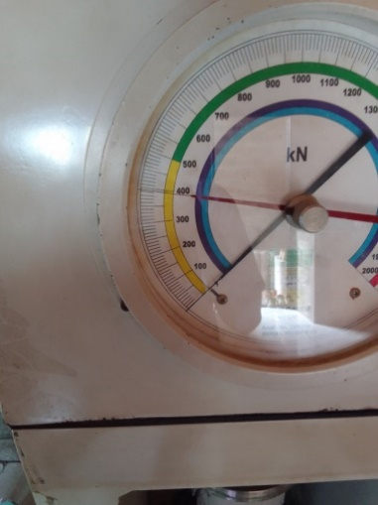

Beton Campuran 10% Cangkang Telur Bebek Umur 14 Hari
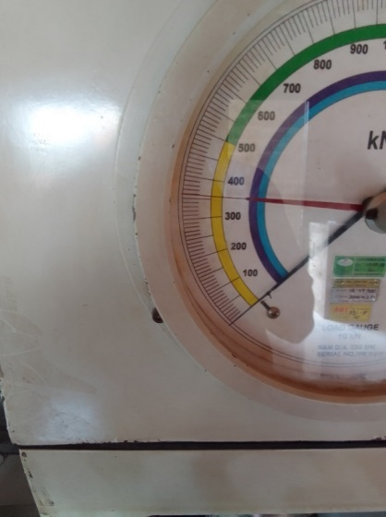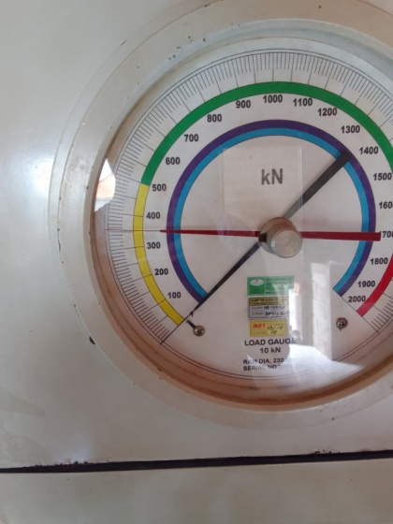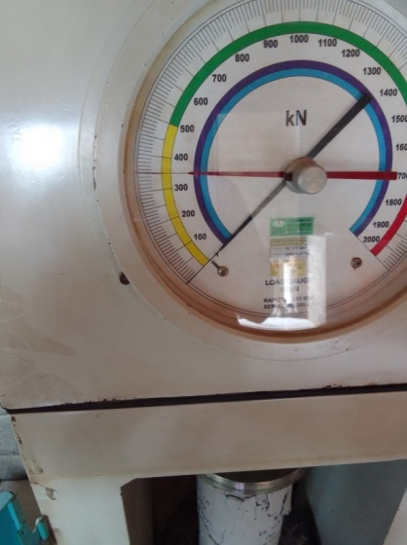

Beton Campuran 15% Cangkang Telur Bebek Umur 14 Hari
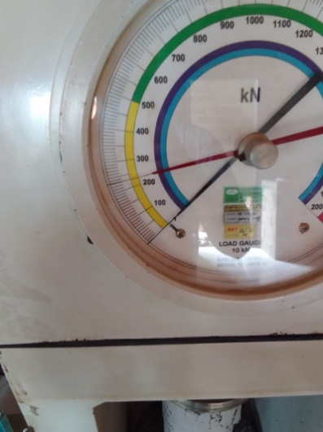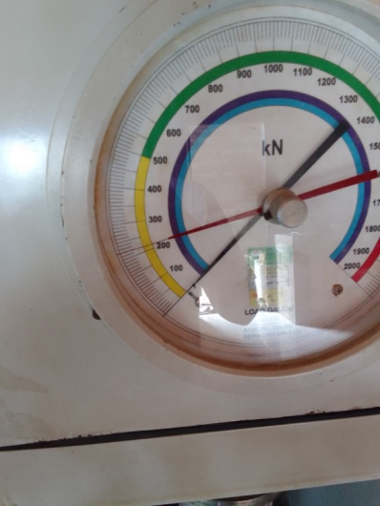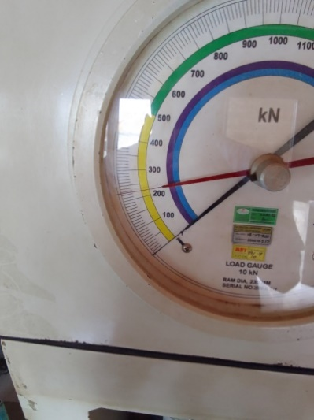

Beton Normal Umur 21 Hari
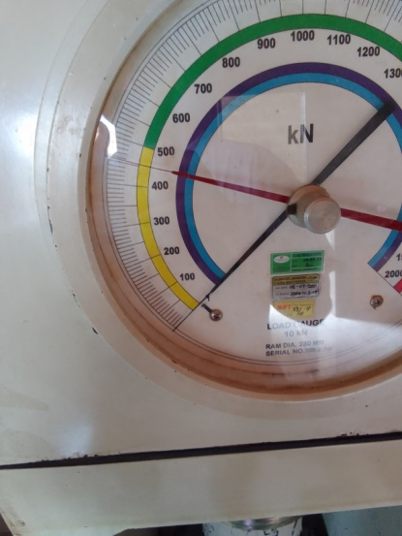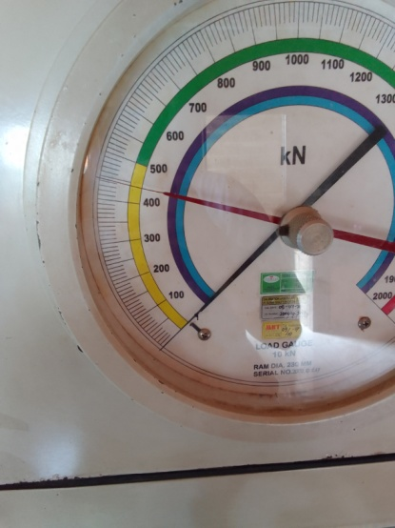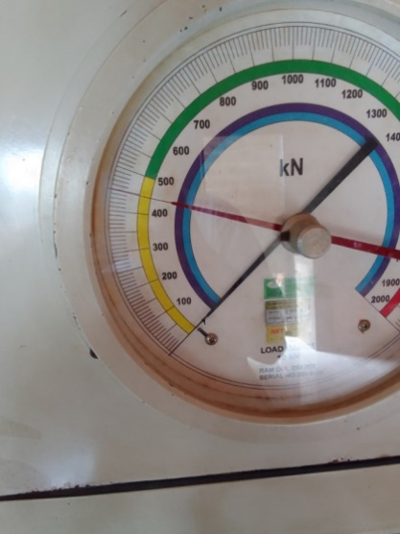

Beton Campuran 5% Cangkang Telur Bebek Umur 21 Hari
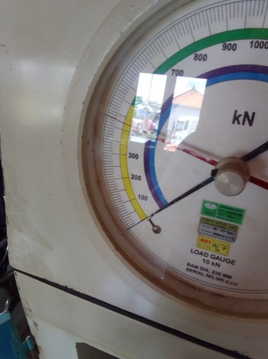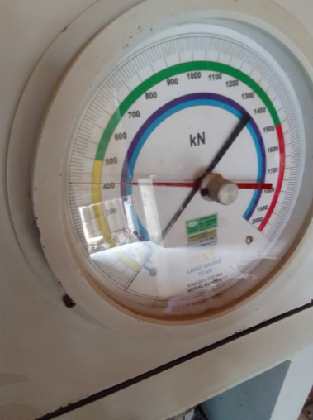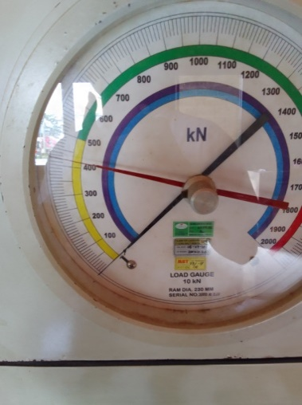

Beton Campuran 10% Cangkang Telur Bebek Umur 21 Hari
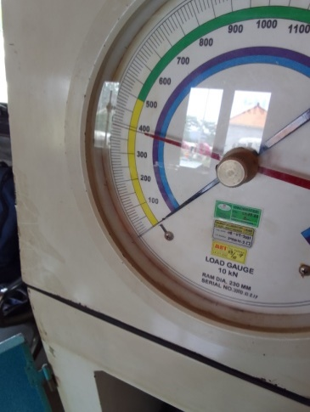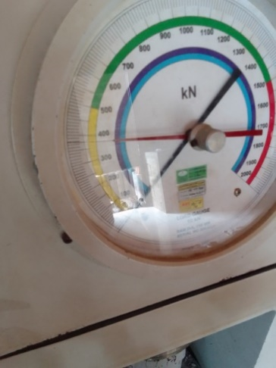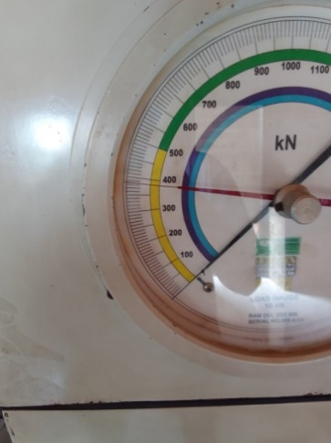

Beton Campuran 15% Cangkang Telur Bebek Umur 21 Hari
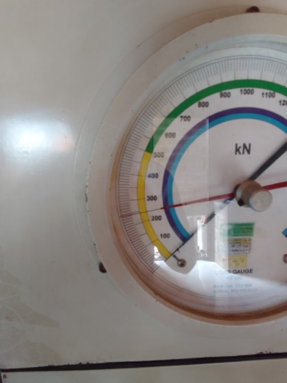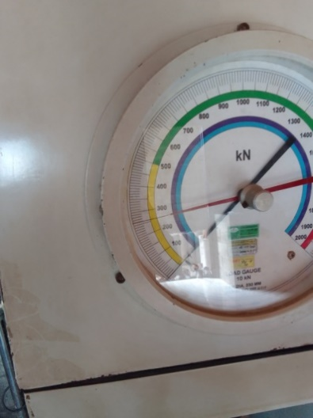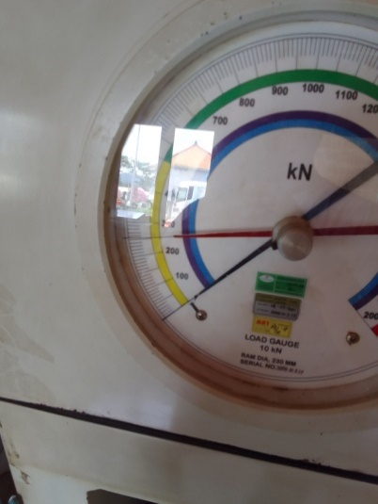

Beton Normal Umur 28 Hari
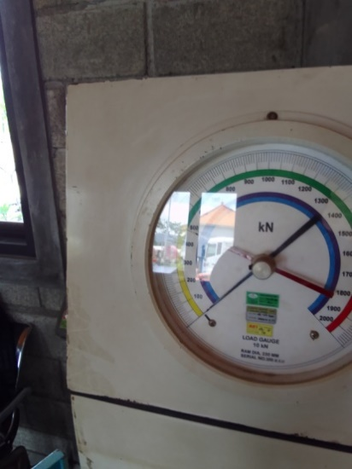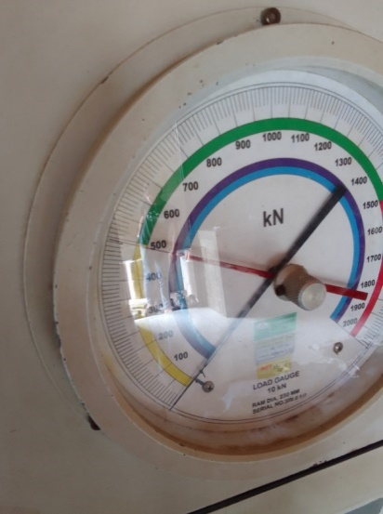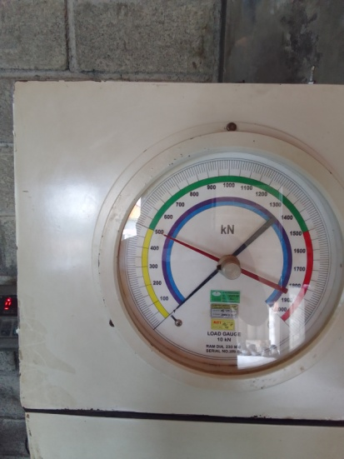

Beton Campuran 5% Cangkang Telur Bebek Umur 28 Hari
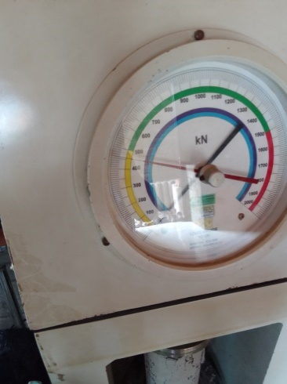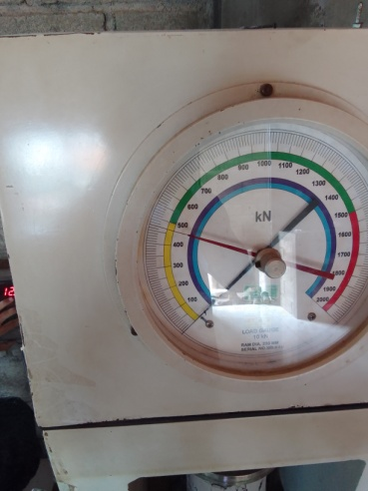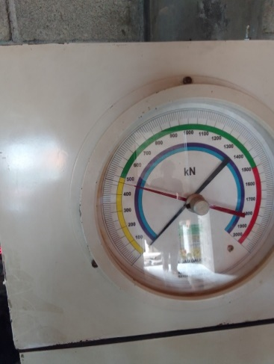

Beton Campuran 10% Cangkang Telur Bebek Umur 28 Hari
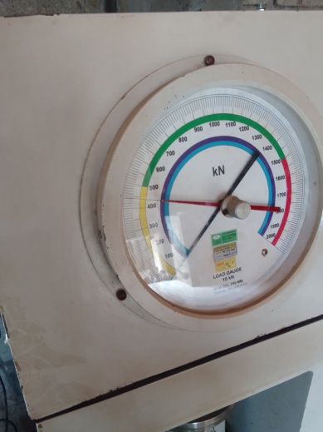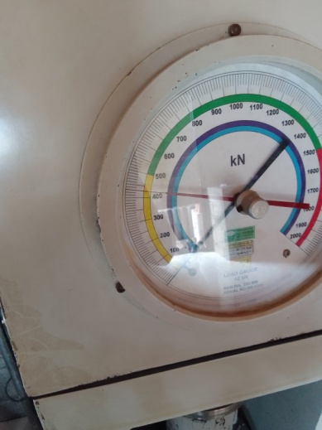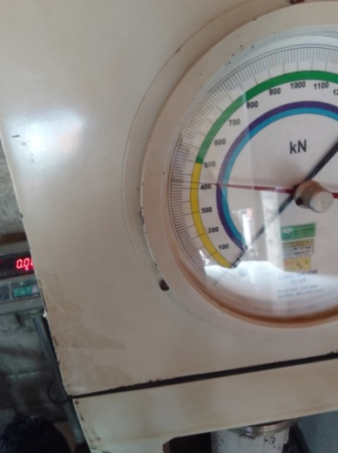

Beton Campuran 10% Cangkang Telur Bebek Umur 28 Hari
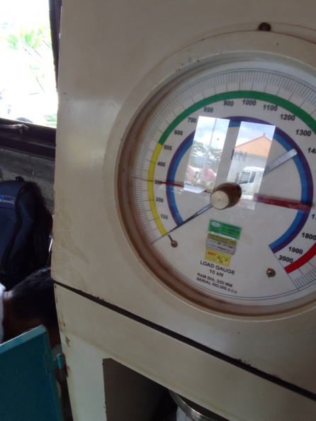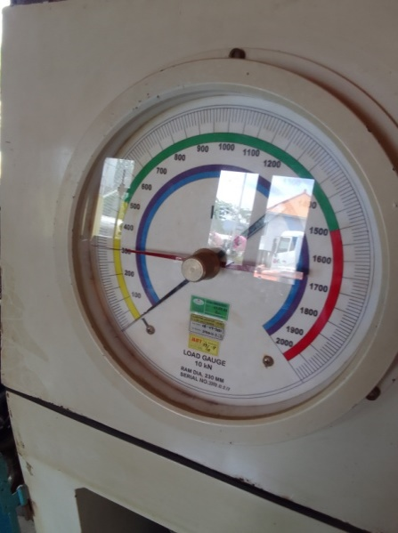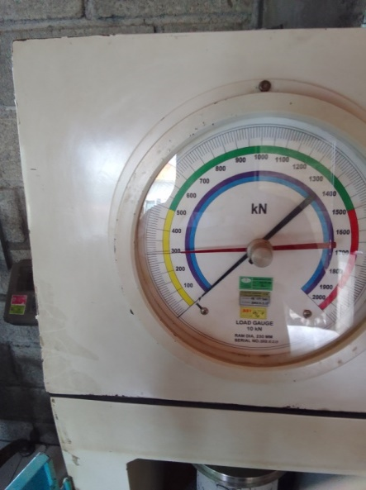

Perendaman beton
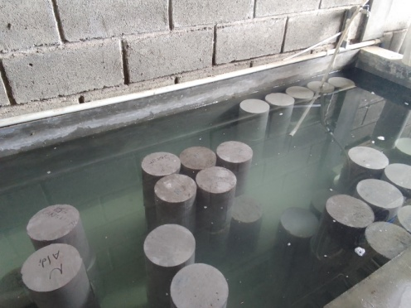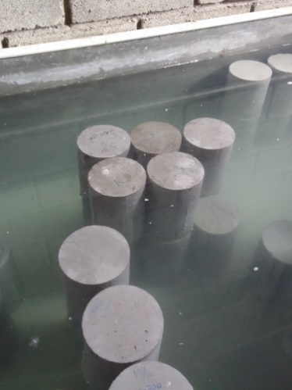

Beton Hasil Uji Kuat Tekan
